Как правильно подобрать детское автокресло

Согласно требованиям, сегодня действуют следующие типы разрешений:
- универсальные;
- полууниверсальные;
- для определённых транспортных средств;
Специализированное кресло для авто обязательно имеет значок соответствия ECE R 44\04. А рядом со знаком соответствия указывается тип детского автокресла.

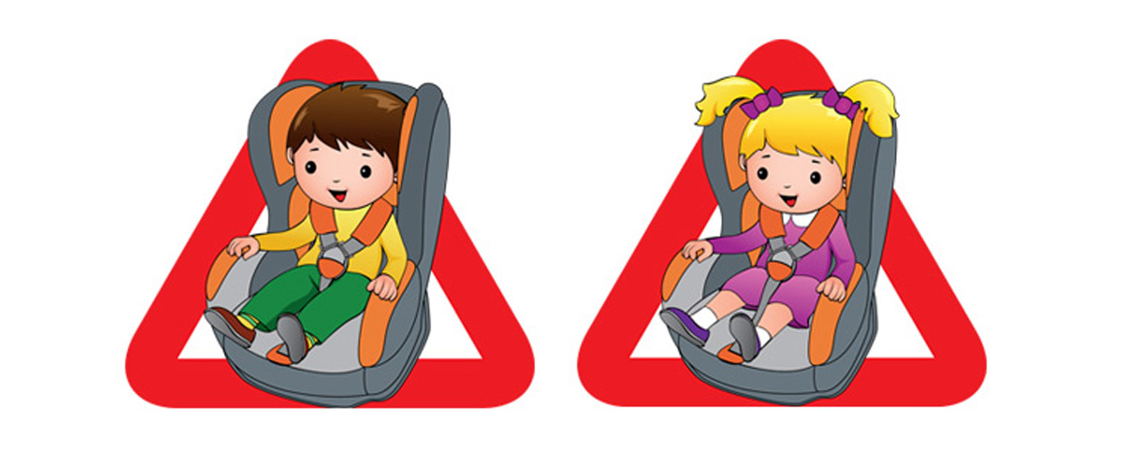
В мире принята единая классификация
автокресел по весовым группам
Группа «0»
Примерный возраст пассажира с рождения до 6-ти месяцев. Вес малыша менее 10-ти кг. Установка – боком к ходу движения.
Группа 0+
Примерный возраст пассажира с рождения до 1 года. Вес не более 13 кг. Установка – лицом против направления движения.
Группа I
Приблизительный возраст – от 9-ти месяцев до 4 лет. Вес малыша 9-18 кг. Способ установки по направлению движения.
Группа II
Примерный возраст – 3-7 лет. Вес от 15 кг до 25кг. Способ установки - по ходу движения.
Группа III
Возраст пассажира от 6-ти до 12-ти лет. Вес пассажира 22-36 кг. Установка – лицом по направлению транспортного движения.

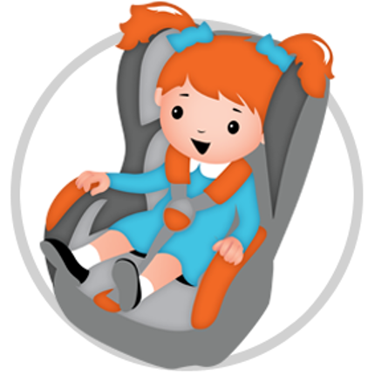
Как приучить ребёнка к автокреслу
Задача родителей – помочь малышу привыкнуть к детскому сидению без особых усилий за самое короткое время. Если ребёнок с самого рождения путешествует в автокресле «автолюльке», то он даже не догадывается, что может быть иначе.
Но если же вы только собираетесь посадить ребёнка в автокресло, необходимо его к этому подготовить. Покажите на картинках сиденье, где изображены дети. Или выберите в магазине кресло вместе с ребёнком. Пусть он участвует в его выборе.

Как посадить ребёнка в автокресло?

Сидения кресел устроены так, что ручки и ножки не «затекают», шея не устаёт, осанка правильная. Первая поездка не должна быть длительной. Время поездок следует увеличивать постепенно. И если всё же ребёнок не сидит в кресле, следует позаботиться о его развлечении. На помощь придут различные игрушки и игры. Предпочтительно научить ребёнка наблюдать за окружающим миром.
Детские автокресла сделаны так, что во время поездки малыш может спать. Не исключено, что самым любимым занятием вашего малыша в пути будет сладкий сон.

